XIII
HARCERSKA
GRA HISTORYCZNA
o ŚWINOUJŚCIU
„Patrzę w górę”

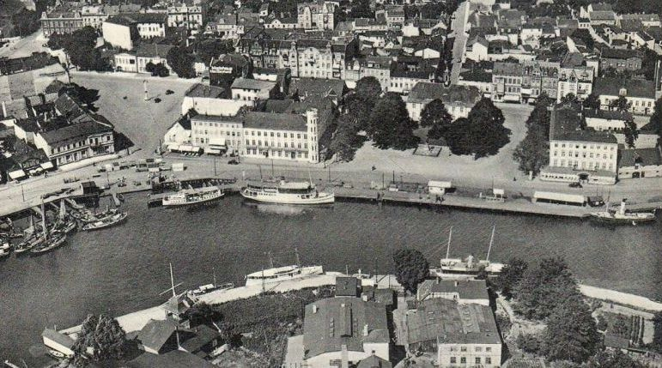

Świnoujście, 19 listopada 2016r.

REGULAMIN
XIII HARCERSKIEJ GRY HISTORYCZNEJ
O ŚWINOUJŚCIU
„Patrzę w górę”

ORGANIZATOR: 14 DRUŻYNA HARCERSKA
im. Tadeusza Zawadzkiego
Hufiec Ziemi Wolińskiej ZHP

KOMENDA GRY:
Komendant: odkr. Jakub Komorowski
Zastępcy Komendanta: phm. Agnieszka Smolińska – Gałda
pwd. Maciej Zając

TERMIN: 19 listopada 2016r.

START: godz. 09.45 przed budynkiem komendy hufca ZHP –
ul. Żeromskiego 28 w Świnoujściu
(tu również odbędzie się podsumowanie gry)

MIEJSCE GRY:
Teren miasta Świnoujścia na wyspie Uznam

CELE GRY:
Propagowanie znajomości miasta Świnoujścia i jego historii.

UCZESTNICY:
Każda drużyna/szkoła może wystawić max. 3 patrole (3 - 8 osobowe + opiekun osoba w wieku wędrowniczym)

ZGŁOSZENIA I WPISOWE:
Wpisowe: 5zł/osobę płatne do 12 listopada 2016 wyłącznie przelewem na konto hufca Ziemi Wolińskiej nr 48 1240 3914 1111 0000 3087 5898
W tytule SKŁADKA ZADANIOWA NA GRĘ HISTORYCZNĄ
Zgłoszenia uczestnictwa patroli (według załączonego wzoru) wraz z potwierdzeniem dokonania przelewu należy przesłać poczta e-mail na adres: mzajac@onet.pl
Termin nadsyłania zgłoszeń upływa o północy 12 listopada 2016r.

WYPOSAŻENIE PATROLU:
  - Umundurowanie harcerskie wraz z nakryciem głowy
  - Apteczka
  - Aktualne legitymacje szkolne
  - Przybory do pisania
  - Wiedza ogólna o Świnoujściu i jego historii -w głowach wyłącznie!!
  - Harcerskie ściągi – dopuszczalne
  - Kondycja fizyczna – gdyż czas będzie punktowany
  - Maksimum optymizmu i dobrego humor

ZAPEWNIAMY:

- Ciekawe pytania i dużo atrakcji na punktach!
- Taką sobie pogodę – tradycyjnie☺
- Dyplom dla każdego patrolu i nagrody dla najlepszych☺
- Ognisko i coś na ognisko ☺
- Nagrodę niespodziankę dla każdego uczestnika, który dotrze do mety!!

PUNKTACJA:

W czasie gry ocenie podlegają:

- Wyposażenie patrolu
- Umundurowanie harcerskie (patrole harcerskie)
- Zadania na punktach
- Kierowanie patrolem przez patrolowego
- Zachowanie i współpraca patrolu na punktach kontrolnych
- Przestrzeganie zasad fair play

POSTANOWIENIA KOŃCOWE:

- Gra odbędzie się bez względu na pogodę

- Organizatorzy zastrzegają sobie możliwość odwołania gry, jeśli w terminie podanym w regulaminie nie zgłoszą się min 4 patrole.

- Organizatorzy zastrzegają sobie prawo dokonywania zmian oraz ostatecznej interpretacji regulaminu.

- Planowane zakończenie gry ok. godz. 16.00

- Wszelkie wątpliwości, w kwestii gry, rozwiewają oczywiście:
Odkr. Jakub Komorowski Tel. 666-520-965
Pwd. Maciej Zając, tel. 509-572-071

Z harcerskim pozdrowieniem

CZUWAJ!!!
Organizatorzy

ZGŁOSZENIE UCZESTNICTWA

XIII HARCERSKA GRA HISTORYCZNA
O ŚWINOUJŚCIU
„Patrzę w górę”
Nazwa patrolu:
.........................................................................................................

Nr i dokładna nazwa drużyny/szkoły:
..........................................................................................

SKŁAD PATROLU:

Lp. | Imię i nazwisko | Rok urodzenia
1.

2.

3.

4.

5.

6.

7.

8.

Opiekun patrolu (stopień, imię, nazwisko, telefon):
...............................................................................................................
...............................................................................................................
Podpis drużynowego/opiekuna.............................................................

Wpłacamy wpisowe za............ osób w wysokości.........................zł.
Podpis opiekuna patrolu.........................

ZGŁOSZENIE UCZESTNICTWA

XIII HARCERSKA GRA HISTORYCZNA
O ŚWINOUJŚCIU
„Patrzę w górę”
Nazwa patrolu:
.........................................................................................................

Nr i dokładna nazwa drużyny/szkoły:
..........................................................................................

SKŁAD PATROLU:

Lp. | Imię i nazwisko | Rok urodzenia
1.

2.

3.

4.

5.

6.

7.

8.

Opiekun patrolu (stopień, imię, nazwisko, telefon):
...............................................................................................................
...............................................................................................................
Podpis drużynowego/opiekuna.............................................................

Wpłacamy wpisowe za............ osób w wysokości.........................zł.
Podpis opiekuna patrolu.........................

